Муниципальное бюджетное дошкольное общеобразовательное учреждение
детский сад комбинированного вида № 7города Кропоткин
муниципального образования Кавказский район

Приложение 9
ФОТОМАТЕРИАЛЫ

Из опыт работы:
воспитателя МБДОУ д/с-к/в №7
Жучковой Валентины Сергеевны

Экологическая зона
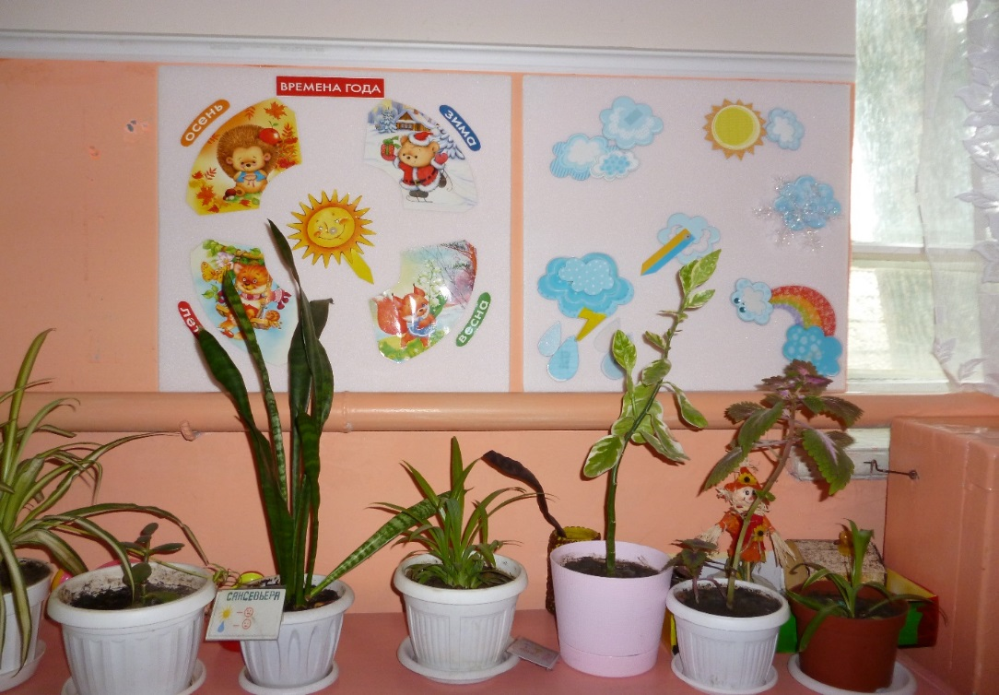
Модуль «времена года»

Модуль наблюдений за погодой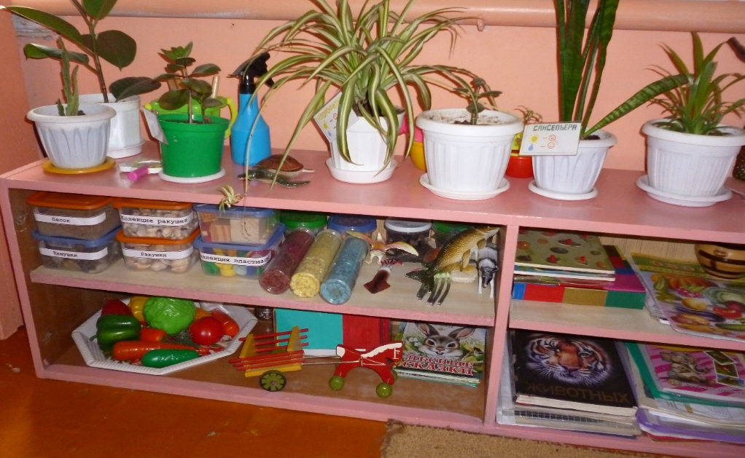
разнообразие дидактического материала

Наблюдам за погодой
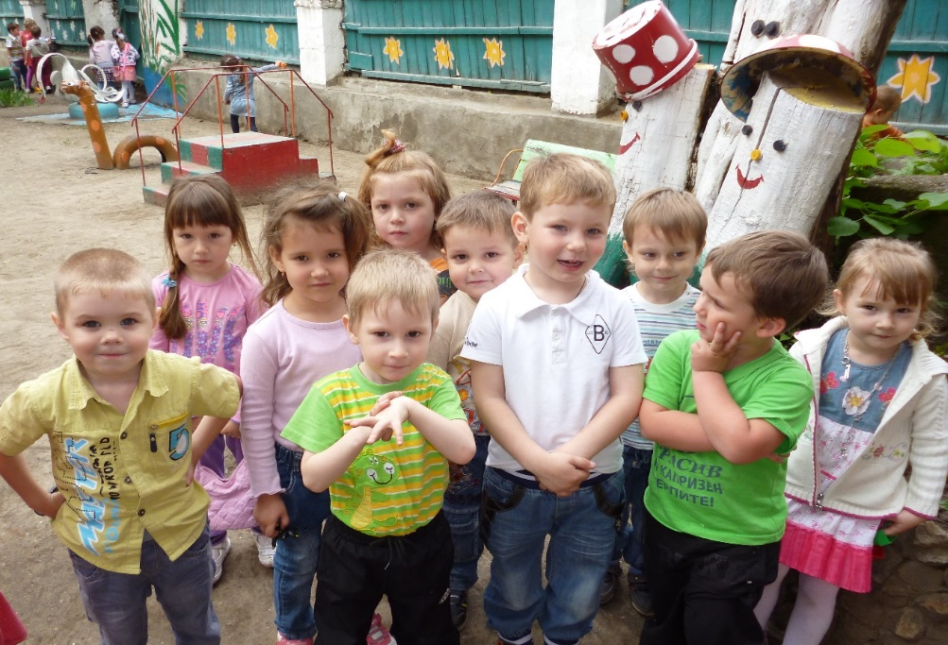
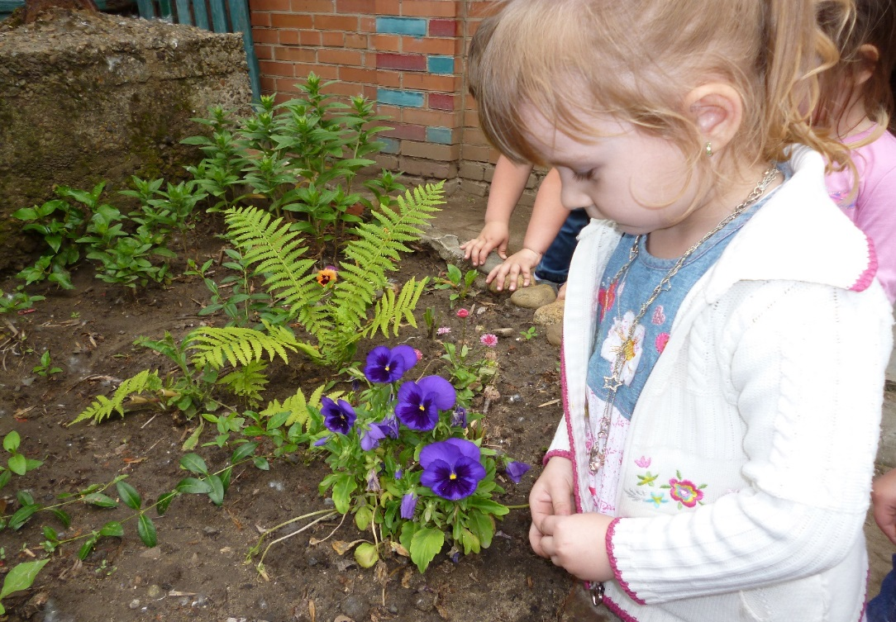
Любуемся прекрасным
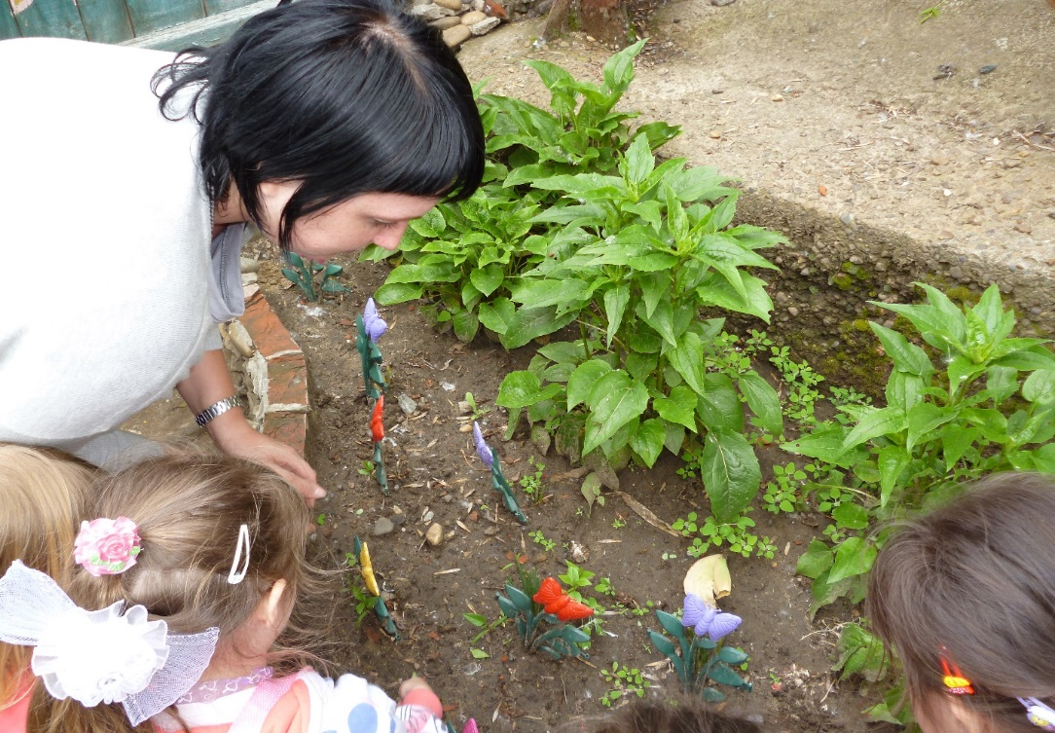
Работа в природе (на клумбе)

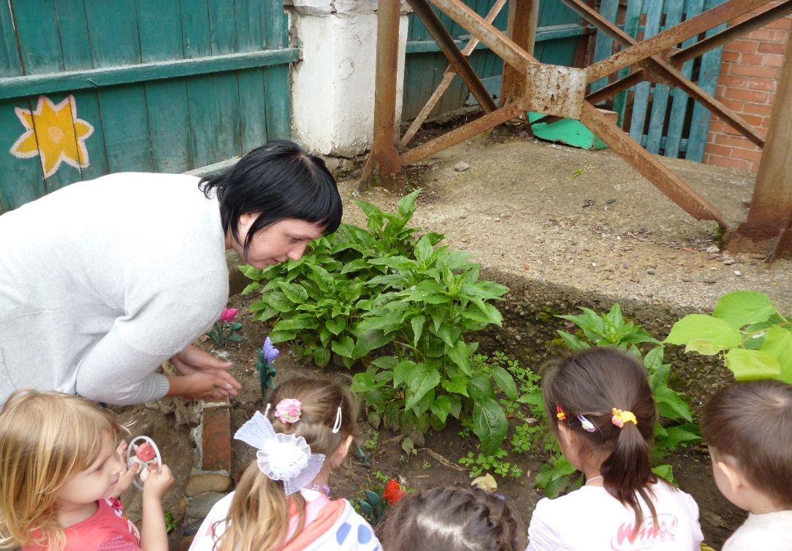

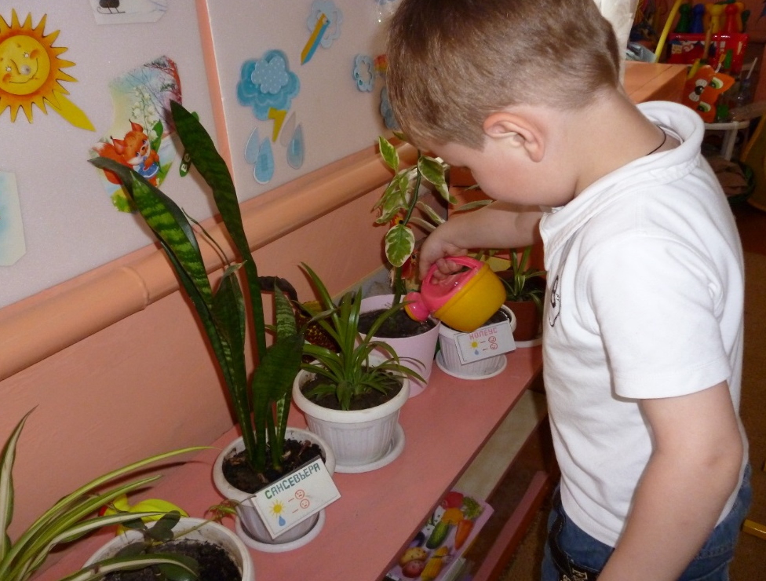
Индивидуальная работа в экологическом уголке
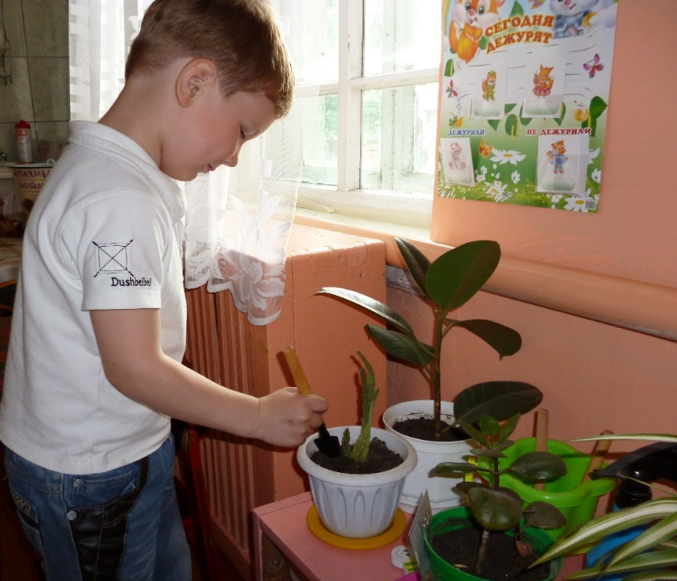

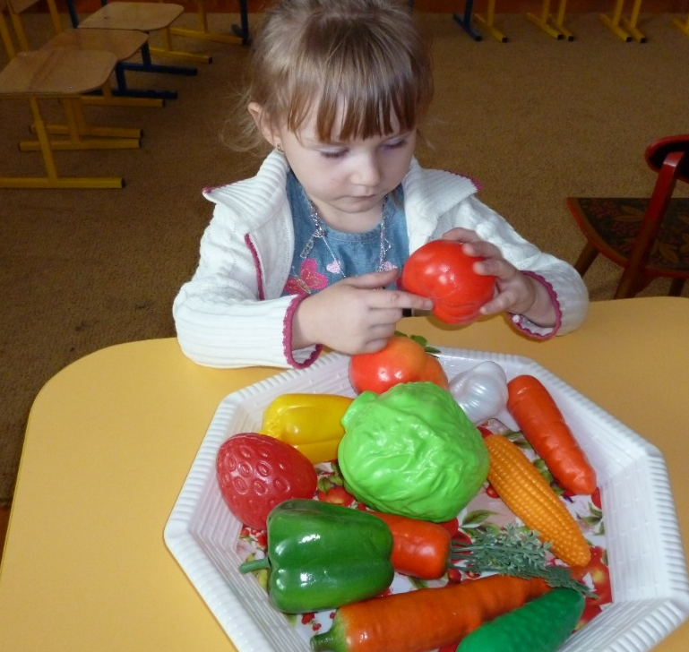
«Из чего сварить бы суп…»

Игры на участке